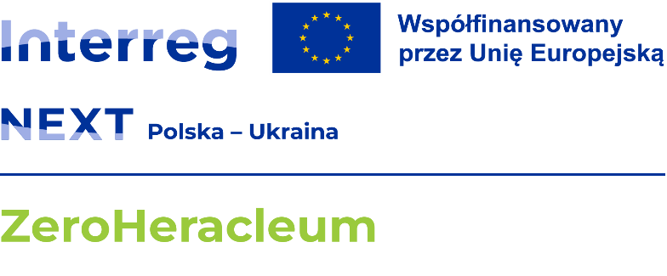
OŚWIADCZENIE O NIEPODLEGANIU WYKLUCZENIU
Z POSTĘPOWANIA

Podmiot w imieniu, którego składane jest oświadczenie (Wykonawca/ Wykonawca wspólnie ubiegający się o zamówienie/Podmiot udostępniający zasoby): …………………………………………………………..…………………………………………………………………………………..
(pełna nazwa/firma, adres, w zależności od podmiotu: NIP/ PESEL, KRS/ CEiDG)

reprezentowany przez:
………………………………………………………………………………………………………………
(imię, nazwisko, stanowisko/ podstawa do reprezentacji)

Oświadczam, że nie podlegam wykluczeniu z postępowania na podstawie art. 7 ust. 1 ustawy z dnia 13 kwietnia 2022 r. o szczególnych rozwiązaniach w zakresie przeciwdziałania wspieraniu agresji na Ukrainę oraz służących ochronie bezpieczeństwa narodowego (t.j. Dz. U. z 2023 r. poz. 129 ze zm.)

………………………………….
(podpis wykonawcy)

